**ĐẠI HỌC QUỐC GIA TP. HỒ CHÍ MINH**

**TRƯỜNG ĐẠI HỌC CÔNG NGHỆ THÔNG TIN**

🙤🙧🟍🙥🙦



**ĐỒ ÁN CUỐI KỲ**

**QUẢN LÝ THƯ VIÊN**

|  |  |  |
| --- | --- | --- |
| Sinh viên thực hiện: | | |
| STT | Họ tên | MSSV |
| 1 | Vòng Chúng Mành | 22410017 |

**TP. HỒ CHÍ MINH – 10/2023**

# GIỚI THIỆU

Viết tốt được **2 điểm**

Viết 10 dòng, hoặc nửa trang.

Câu hỏi kiểm nghiệm:

* Đề tài này là gì? Hoặc, Làm cái gì?
* Làm như thế nào? => công cụ, giải pháp, …
* Tóm tắt kết quả đạt được?
* Do là đồ án nên SV không cần trả lời câu hỏi Tại sao làm đề tài này?

Trong đề tài này, chúng tôi đã sử dụng đề tài mẫu …… (Nhớ nộp code/nguồn: …) [1]. Trong đó, chúng tôi đã xây dựng thêm… Còn không thì sao?

# NỘI DUNG ……….. (Đặt lại nội dung tiêu đề)

Viết tốt được **6 điểm**

* Vẽ sơ đồ chức năng hệ thống. Gồm bao nhiêu chức năng. Sau đó, viết đoạn mô tả từng chức năng. Cuối cùng, nhận xét đánh giá chức năng nào là hài lòng nhất trong tất cả các chức năng.
* Trình bày sơ đồ lớp (nếu có)
* Giới thiệu Cơ sở dữ liệu (nếu có)

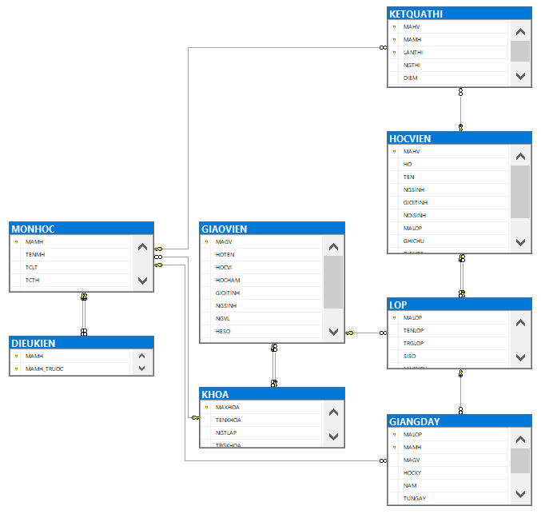

*Hình 1.*

*Hình 2. CSDL bán hàng.*

Nhớ mô tả và giải thích chi tiết các hình.

## Tiêu đề Heading 2

Nội dung đoạn văn dùng Style BT [1]

Chúng tôi đã xây dựng được chức năng QLSV [Hình 3].

* Gạch đầu dòng này dùng **Style G1**.

## Tiêu đề Heading 2

# TIẾP THEO NỮA

# KẾT LUẬN

Tóm tắt lại quá trình và kết quả hiện có.

Tóm tắt kết quả đạt được?

Viết 10 dòng, hoặc nửa trang.

Viết tốt được **2 điểm**

**CHÚ Ý: Viết tối đa 10 trang, không tính trang bìa, TLTK, phụ lục**

**TÀI LIỆU THAM KHẢO  
(Không bắt buộc theo chuẩn quốc tế)**

Họ và tên tác giả 1, Họ và tên tác giả 2, …, Tên bài tham khảo, năm.

Tên bài viết trang web. Link: http:abc.com.vn (Ngày truy cập). Đối với tài liệu online hạn chế/ko tham khảo các blog công nghệ, wikipedia, facebook, youtube, mạng xã hội…

How to create pyspark dataframe with CharType column?. Link: <https://stackoverflow.com/questions/76653802/how-to-create-pyspark-dataframe-with-chartype-column> (Ngày truy cập 10/7/2023)

**PHỤ LỤC PHÂN CÔNG NHIỆM VỤ**

|  |  |  |
| --- | --- | --- |
| **STT** | **Thành viên** | **Nhiệm vụ** |
| 1 |  |  |
| 2 |  |  |
| 3 |  |  |

***(Chú ý: Ghi rõ từng nhiệm vụ chi tiết của mỗi thành viên).***

Khi làm bài thu hoạch SV phải thực hiện đúng các quy định sau:

1. Sử đụng đúng Template này. Không đúng thì **– 2 điểm**. Chú ý: trong mẫu không có ……
2. Copy y chan trên Internet thì gọi là đạo văn và **nhận 0 điểm** cho bài thu hoạch.
3. Nộp đúng hạn theo thông báo của GV.
4. Không trình bày code trong nội dung bài thu hoạch. Nếu muốn thì trình bày tại phụ lục.

Sản phẩm:

1. File word và pdf báo cáo, ko in ra, nộp file mềm.
2. Slide thuyết trình.
3. Code sản phẩm.
4. Video (Hệ tập trung: không bắt buộc. Hệ trực tuyết: Bắt buộc)

**PHỤ LỤC HÌNH**

Hình 3. Màn hình CHÍNH QLSV